

CARTA ORGANISASI ZON 5S TUN HUSSIN ONN  
 KOLEJ VOKASIONAL SEGAMAT

[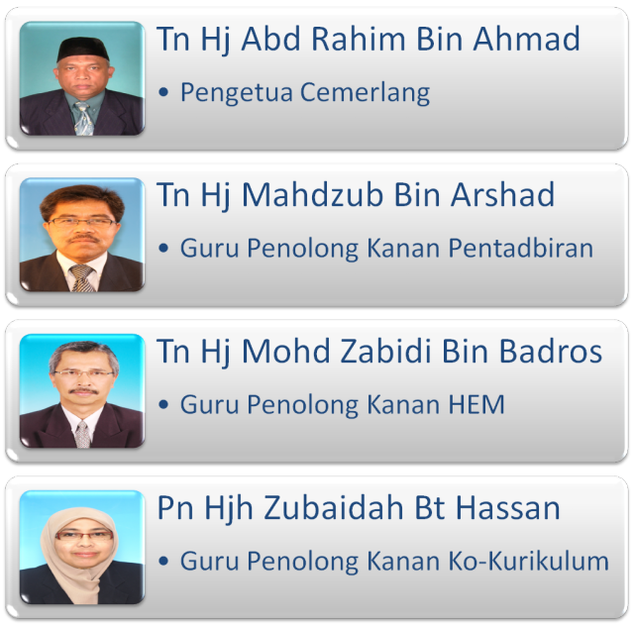](http://smvsegamat.files.wordpress.com/2010/09/pengurusanle.png)

**PENGERUSI  
TN HJ ABD RAHIM BIN AHMAD**

[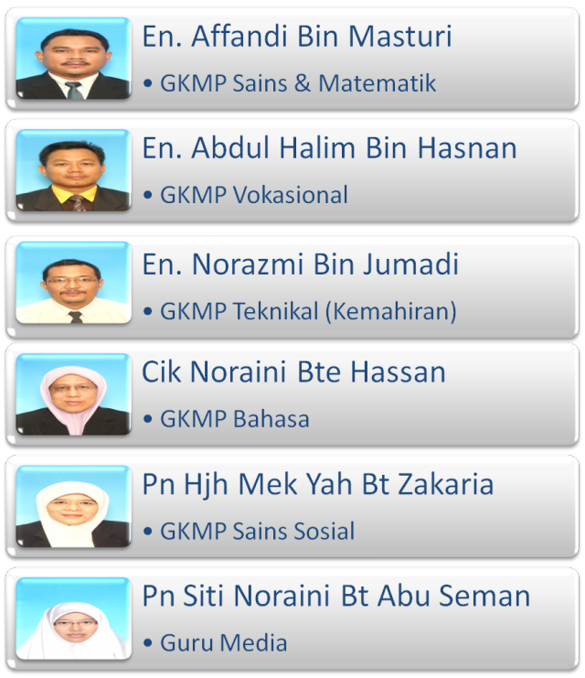](http://smvsegamat.files.wordpress.com/2010/09/guru-kanan.png)

**PENYELARAS 5S  
EN ABD HALIM BIN HASNAN**

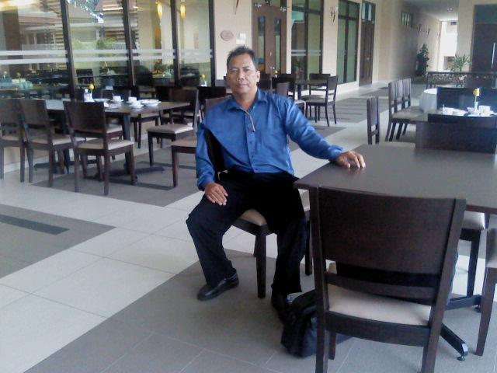

**KETUA ZON  
TN HJ ISHAK BIN A HAMID**

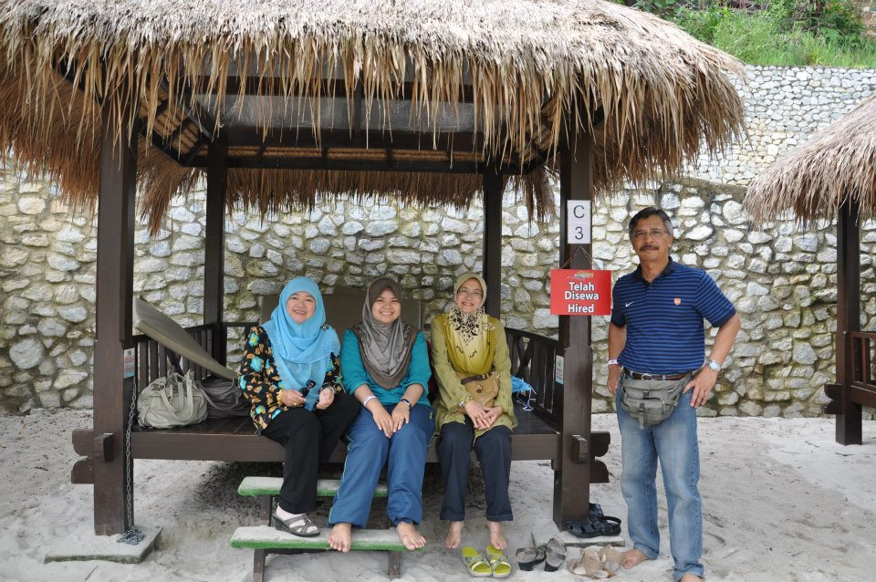

**SUB ZON BLOK FIKIR  
CIK NORLYANA BTE SULONG**

**SUB ZON AMAN  
EN ANUAR BIN ABAS**

**SETIAUSAHA   
PN HJH FADILAH BTE DOL**

**SUB ZON PEJABAT WARDEN  
PN BASIRAH BTE SHAARI**

**SUB ZON BLOK DAMAI  
EN MOHD FIRDAUS BIN MAAROF**

**SUB ZON STOR SUKAN  
EN MD RASHID BIN AMMAT**

**SUB ZON SURAU  
EN SHAARI BIN OMAR**

**SUB ZON CERGAS  
USTAZ FARHAN**

**SUB ZON PEJABAT WARDEN  
PN BASIRAH BTE SHAARI**